# 心形函数：

ezplot('x^2 + (y - (x^2)^(1/3))^2 - 1',[-5,5])

结果如下图：

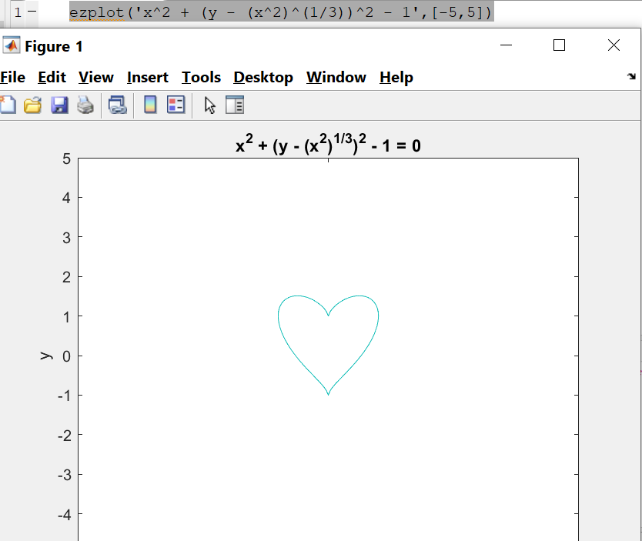

若将表达式右边的 -1 更换为其他的数，例如 -5 ，可以得到不同形态的心形

# 三维心形：

[x,y,z] = meshgrid(-10:0.1:10);

V = (x.^2 + 9/4 .* y.^2 + z.^2 - 1).^3 - x.^2 .* z.^3 - 9/80 .* y.^2 .* z.^3;

isosurface(x,y,z,V,0);

结果如下图

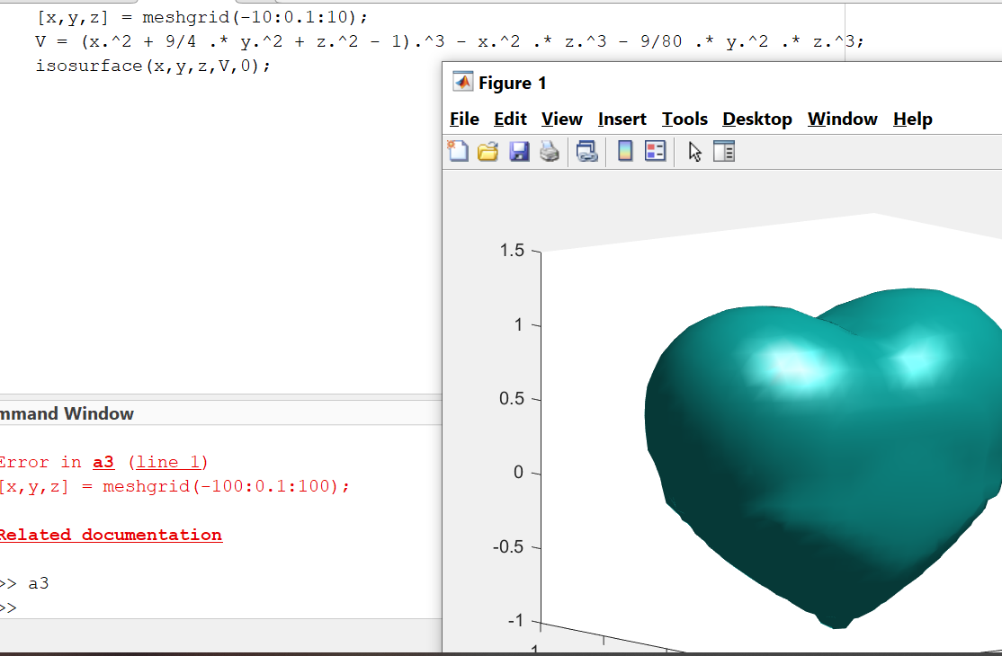

若将数据集生成的更密集一些，可以得到更光滑的图形